Nome do CIAC
CNPJ XX. XXX. XXX/0001-XX

Emblema/Identificação do CIAC

MANUAL DE GERENCIAMENTO DA SEGURANÇA OPERACIONAL – MGSO

Revisão XX de XX/XX/20XX

TERMO DE APROVAÇÃO DO MGSO E DE DESIGNAÇÃO DO GSO

Eu, [Nome Completo do GR], na qualidade de Gestor Responsável pelo CIAC [Razão Social ou Nome Fantasia do CIAC], CNPJ Nº [Número do CNPJ], aprovo o presente Manual de Gerenciamento da Segurança Operacional (MGSO), Revisão XX de XX/XX/20XX, desenvolvido para atender os requisitos estabelecidos na seção 141.27 do RBAC Nº 141.
A validade deste MGSO é indeterminada a partir de sua aprovação, devendo as suas atualizações serem encaminhadas à ANAC em, no mínimo, 10 (dez) dias corridos antes da data prevista para sua entrada em vigor.
Declaro que possuo as seguintes responsabilidades:
1) Compromisso e autonomia com o fornecimento e alocação dos recursos necessários para a implementação da política de segurança operacional;
2) Implantar um SGSO compatível com o tamanho, natureza e complexidade das operações a serem conduzidas no CIAC, considerando suas especificações de instrução e os perigos e riscos relacionados com suas atividades;
3) A responsabilidade final e a obrigação de prestar contas, em nome da organização, pela implementação e manutenção de um SGSO efetivo;
4) Garantir que todo o seu pessoal tenha fácil acesso à cópia mais atualizada das partes do MGSO relativas às suas funções, e que cada pessoa seja informada e orientada sobre quaisquer alterações ao MGSO aplicáveis às suas atividades;
5) Garantir que o MGSO seja emendado sempre que necessário, a fim de que as informações nele presentes reflitam a realidade do que é praticado na organização; e
6) Incorporar ao MGSO todas as emendas requeridas pela ANAC, dentro dos prazos estabelecidos pela Agência.
Para a função de Gerente de Segurança Operacional (GSO), designo o(a) Sr(a). [Nome do GSO], CPF [Número do CPF], que, a partir desta aprovação, será responsável individualmente e ponto focal para a implantação/condução do SGSO de nossa empresa em acordo com este manual. Declaro que o mesmo possui experiência e qualificação necessária para assumir o cargo.
[Cidade, Dia, Mês e Ano].
____________________________________________
Assinatura do Gestor Responsável

Controle de Revisões (Opcional)

Revisão | Data | Capítulos Afetados

Este manual deve estar disponível na Secretaria, na sua versão mais atual, para fácil acesso aos ocupantes das funções de Gestor Responsável, Gerente de Segurança Operacional e Coordenador.

Sumário
Sumário 4
1. Introdução 6
1.1. Objetivo do Manual de Gerenciamento da Segurança Operacional 6
1.2. Identificação da Empresa 6
1.3. Pessoal de Administração 7
1.4. Descrição do Ambiente Operacional do CIAC 7
1.5. Responsabilidades Quanto ao Gerenciamento da Segurança Operacional no CIAC 7
1.5.1. Responsabilidade e comprometimento da alta direção 7
1.5.2. Responsabilidade primária acerca da segurança operacional 8
1.6. Qualificação do Gerente de Segurança Operacional 9
1.7. Documentação do SGSO 9
2. Política de Segurança Operacional 10
3. Objetivos de Segurança Operacional 11
3.1. Objetivos Secundários de Segurança Operacional 11
4. Gerenciamento dos Riscos à Segurança Operacional 12
4.1. Identificação de Perigos 12
4.1.1. Relatos 12
4.1.2. Vistorias de Segurança Operacional 13
4.2. Avaliação e Mitigação de Riscos 13
4.2.1. Avaliação da Probabilidade 14
4.2.2. Avaliação da Severidade 14
4.2.3. Classificação do Risco 15
4.2.4. Definição da Tolerabilidade 15
4.2.5. Controle e Mitigação dos Riscos 16
4.3. Acompanhamento e Registro das Ações de Mitigação 17
5. Garantia da Segurança Operacional 18
5.1. Monitoramento do Desempenho de Segurança Operacional 18
5.2. Indicadores e Metas de Segurança Operacional 18
5.3. Relatório de Desempenho da Segurança Operacional 19
5.4. Gestão da Mudança 20
5.5. Melhoria Contínua 20
6. Promoção da Segurança Operacional 22
6.1. Treinamento 22
6.2. Divulgação do SGSO 22
7. Plano de Resposta à Emergência (PRE) 24
7.1. GRUPO DE AÇÃO 24
Anexo I – Modelo de RELPREV 26
Anexo II - Evento de Segurança Operacional (ESO): Formulário de Registro e Avaliação 27
Anexo III – Plano de Resposta a Emergências 30
Termo de Aprovação 31
Índice 32
Controle de Revisão 32
Lista de Distribuição 32
Objetivo 32
Aplicação 32
Responsabilidades 32
Procedimentos Após Deflagração da Emergência 33
RETORNO DAS ATIVIDADES À OPERAÇÃO NORMAL 34
COMUNICAÇÃO AOS FAMILIARES DOS ENVOLVIDOS 34
COORDENAÇÃO COM OS PLANOS DE EMERGÊNCIA DE AERÓDROMO (PLEM) 34
Simulações 34
Anexo I ao PRE - CHECKLIST DE Ações 35
Anexo II ao PRE - Fatos da Ocorrência Aeronáutica 36

Introdução

Objetivo do Manual de Gerenciamento da Segurança Operacional
[Não há modelo pré-definido para este item, pois cada CIAC possui suas particularidades com contextos, ambientes e culturas de segurança próprios. Por isso, o texto abaixo é apenas um esboço inicial, sendo sugerido utilizá-lo como ponto de partida para apresentar o que se espera com o estabelecimento deste manual, tendo em vista as características do CIAC e o público-alvo que irá utilizá-lo.]
Este manual foi desenvolvido de modo a formalizar o desenvolvimento e implementação do Sistema de Gerenciamento da Segurança Operacional (SGSO) do [Nome do CIAC]. A implementação do sistema confere ao nosso CIAC as capacidades de:
- Identificar riscos à segurança das operações de voo;
- Garantir que as medidas corretivas necessárias sejam aplicadas visando a manutenção de um nível aceitável de segurança;
- Realizar a supervisão permanente e a verificação periódica do desempenho de segurança operacional da organização, avaliando a eficácia dos controles de risco implementados;
- Melhorar continuamente o desempenho de segurança operacional.
A implementação do SGSO se deu em atendimento ao estabelecido nos normativos da ANAC, em especial o RBAC 141 e a IS 141-005, e prevê os quatro elementos e seus respectivos elementos abaixo elencados:
- Política e objetivos de segurança operacional:
  - responsabilidade e comprometimento da alta direção;
  - responsabilidade primária acerca da segurança operacional;
  - designação do pessoal-chave de segurança operacional;
  - coordenação do Plano de Resposta a Emergências (PRE); e
  - documentação do SGSO.
- Gerenciamento de riscos à segurança operacional:
  - identificação de perigos; e
  - avaliação e mitigação de riscos.
- Garantia da segurança operacional:
  - monitoramento e medição do desempenho da segurança operacional;
  - processo de gestão de mudanças; e
  - processo de melhoria contínua do SGSO.
- Promoção da segurança operacional:
  - treinamento e qualificação; e
  - divulgação do SGSO e comunicação acerca da segurança operacional.

Identificação da Empresa
DADOS DO CIAC
Razão Social:
Nome Fantasia:
CNPJ:
Telefone:
E-mail:
Site na internet:
Endereço da Sede
Aeródromos operados:

Pessoal de Administração
GESTOR RESPONSÁVEL
Nome:
CPF:
Telefone / Celular:
E-mail:

GERENTE DE SEGURANÇA OPERACIONAL (GSO)
Nome:
CPF:
Telefone / Celular:
E-mail:

Descrição do Ambiente Operacional do CIAC
[Descrever o ambiente operacional do CIAC e apontar os principais riscos do contexto no qual o CIAC está inserido]

Responsabilidades Quanto ao Gerenciamento da Segurança Operacional no CIAC
[Nesta seção o CIAC deverá definir claramente as prerrogativas e responsabilidades sobre segurança operacional em toda a organização, incluindo as relacionadas à alta direção e, adicionalmente, deve identificar as responsabilidades de todos os gestores, independentemente de outras funções, bem como dos demais funcionários em relação à segurança operacional. O texto abaixo proposto deve ser ajustado de modo a refletir a realidade do CIAC e, mais especificamente, caso a organização tenha responsabilidades dedicadas ao gerenciamento da segurança operacional atribuídas a qualquer outro cargo, grupo, comitê, comissão etc., estas devem ser devidamente apresentadas nesta Seção.]
A Segurança Operacional é responsabilidade de todos os colaboradores. Assim, os procedimentos estabelecidos neste documento devem ser observados por todos, sejam empregados, diretores, gestores, contratados ou prestadores de serviço, direta ou indiretamente envolvidos na prestação do serviço de instrução e treinamento de voo no [Nome do CIAC].

Responsabilidade e comprometimento da alta direção
A política de segurança operacional estabelecida neste documento reflete a responsabilidade e comprometimento da Direção do [Nome do CIAC], apresentando nossos compromissos a respeito da segurança operacional, incluindo a responsabilidade de prover os recursos humanos e financeiros necessários implantação e manutenção de SGSO eficaz. Esta política será divulgada a toda a organização.
A política será revista periodicamente para assegurar que permaneça relevante e esteja apropriada à complexidade de nossas atividades e deve ser apoiada por todos os envolvidos com as atividades da organização.

Responsabilidade primária acerca da segurança operacional
O Gestor Responsável detém a responsabilidade final pela segurança operacional do [Nome do CIAC] e pela efetiva implantação e operacionalização de seu Sistema de Gerenciamento da Segurança Operacional. Mais especificamente, no que se refere ao gerenciamento da segurança operacional, compete ao Gestor Responsável:
- disponibilizar recursos financeiros e humanos suficientes para a implementação adequada e eficaz do SGSO;
- promover uma cultura positiva de segurança operacional;
- estabelecer e promover a política de segurança de segurança operacional;
- estabelecer os objetivos de segurança de segurança operacional;
- garantir a devida implementação do SGSO em observância aos requisitos aplicáveis; e
- zelar pela melhoria contínua do SGSO.
Tendo sido designado diretamente pelo Gestor Responsável, por possuir experiência, competência e qualificações adequadas ao cargo, o Gerente de Segurança Operacional é o responsável pela implantação e administração do SGSO, possuindo responsabilidade direta no gerenciamento do risco das operações do CIAC e de manter este MGSO atualizado em relação às atividades desenvolvidas. Mais especificamente, o Gerente de Segurança Operacional passa a ser responsável em nome do Gestor Responsável, por:
- Assegurar que os processos necessários para o funcionamento efetivo do SGSO estejam estabelecidos, implantados e que sejam devidamente mantidos pelo CIAC;
- Assegurar que a documentação de segurança operacional reflita com precisão a nossa situação atual;
- Proporcionar orientação e direção para o funcionamento efetivo de nosso SGSO;
- Controlar a eficácia das medidas corretivas;
- Fomentar o SGSO através da organização;
- Elaborar e apresentar informes periódicos ao Gestor Responsável sobre a eficácia da segurança operacional e de qualquer oportunidade de melhora; e
- Prover assessoramento independente ao Gestor Responsável, aos demais gestores e a outros colaboradores sobre questões relacionadas com a segurança operacional do CIAC, sempre que pertinente.
Adicionalmente, para cumprir com as responsabilidades e funções de Gerente de Segurança Operacional ficam estabelecidas as seguintes atribuições:
- Manter acesso direto ao Gestor Responsável e ao pessoal de administração requerido;
- Realizar auditorias de segurança operacional sobre qualquer aspecto de nossas atividades;
- Iniciar a investigação pertinente sobre qualquer acidente ou incidente relacionado com nossas atividades; e
- Coordenar e garantir a efetiva execução das atividades relacionadas ao gerenciamento de riscos, garantia da segurança e promoção da segurança operacional.
Além das responsabilidades e atribuições acima, o GSO fica encarregado de comunicar à ANAC qualquer Evento de Segurança Operacional (ESO) que ocorra durante as nossas atividades. Esses ESO incluem acidentes, incidentes graves, incidentes, ocorrências de solo, ocorrências anormais, qualquer situação de risco que tenha o potencial de causar dano ou lesão ou ameace a viabilidade da operação do [Nome do CIAC] ou demais eventos demandados pela Agência.

Qualificação do Gerente de Segurança Operacional
[Nesta seção o CIAC deverá indicar os requisitos para contratação e atuação do GSO, incluindo a qualificação e experiência necessárias bem como as atividades de treinamento que serão realizadas para manutenção da proficiência do gestor]

Documentação do SGSO
Todas as atividades relacionadas ao Sistema de Gerenciamento da Segurança Operacional de nossa organização estão documentadas e disponíveis a todos os colaboradores, de acordo com o nível de responsabilidade dos envolvidos. Desta forma, conhecer este MGSO passa a ser um elemento essencial para a eficácia de nosso próprio SGSO.
A documentação do SGSO buscou incluir ou fazer referência, conforme o caso, a todos os regulamentos pertinentes e aplicáveis à nossa operação, tantos os emitidos pela ANAC quanto os resultados de trabalhos internos. A inclusão de formulários e modelos para a padronização de nossos registros e documentação específicos do SGSO é fundamental para que alcancemos os objetivos estabelecidos em nossa política. Esses registros e documentação incluem, entre outros, formulários de notificação de perigos, cadeia de comando para as responsabilidades e ações relativas ao gerenciamento da segurança operacional, bem como a estrutura proposta para o SGSO da empresa.
A manutenção de uma relação de documentos válidos, sua distribuição ou permissão de acesso é de responsabilidade do GSO, que também é o responsável por apresentar as diretrizes para a gestão dos registros, bem como de seu tratamento, armazenamento, recuperação e conservação das informações.
Desta forma, este MGSO passa a ser o documento chave para a divulgação e comunicação do enfoque adotado pelo [Nome do CIAC] para a segurança operacional de nossas atividades, incluindo a política e os objetivos de segurança operacional, os procedimentos e as responsabilidades individuais relacionados à implantação e operação do SGSO.
O GSO fica responsável para em nome do CIAC desenvolver, divulgar e manter atualizado este MGSO.

Política de Segurança Operacional

Esta política de segurança estabelece o compromisso do [Nome CIAC] com a segurança operacional, que é a prioridade em nossas atividades. Estamos comprometidos em desenvolver e implementar estratégias para garantir que todas as nossas operações mantenham o mais alto nível de desempenho de segurança.
O GR e o GSO são responsáveis pela revisão periódica desta Política, para garantir que a mesma permaneça relevante e apropriada para a organização, visando a melhoria contínua do SGSO e a promoção de uma cultura de segurança operacional positiva. Visando suportar a identificação de perigos e o gerenciamento de riscos, o [Nome do CIAC] desenvolve uma cultura de relatórios abertos e apoia a comunicação eficaz em toda a organização.
Há o compromisso de fornecer condições de trabalho seguras, da promoção de atitudes positivas e do provimento de recursos humanos e financeiros necessários para o desenvolvimento do SGSO.
Cientes que os regulamentos e demais normas aplicáveis constituem pilares para a garantia da segurança e, visando manter o elevado nível de desempenho da segurança operacional, desvios e descumprimentos intencionais não são tolerados, estando os infratores sujeitos às ações disciplinares cabíveis. E, em complemento, este CIAC estabelece no Manual de Instrução e Procedimentos as demais condutas inaceitáveis e regras de convivência que devem ser observadas por todos os colaboradores e alunos.
De modo a suportar o [Nome do CIAC] em seu compromisso de melhoria contínua do desempenho da segurança operacional, todos os colaboradores e alunos são incentivados a relatar, a qualquer tempo, quaisquer novos eventos ou potenciais perigos relacionados à segurança, estabelecendo uma Cultura Justa e não punitiva, exceto em casos que envolvam negligência ou violação.

_________________________________________
Assinatura do Gestor Responsável

Objetivos de Segurança Operacional
Os objetivos de segurança operacional refletem os níveis aceitáveis de desempenho da segurança operacional para o nosso SGSO e servem como referências mensuráveis para o desempenho de segurança operacional ora proposto. Os indicadores e metas de desempenho da segurança operacional definidos neste manual constituem as principais métricas para a medição do desempenho da segurança operacional, e estão alinhados com os objetivos definidos, possibilitando o monitoramento continuado dos mesmos e a verificação da eficácia do SGSO.
Neste contexto, o nosso objetivo é realizar as atividades de instrução e treinamento de voo de forma segura, visando a melhoria contínua da segurança operacional em nossas operações, em um ambiente livre de acidentes e que possibilite a formação de profissionais de excelência.
Como parte integrante dos processos de monitoramento do desempenho da segurança operacional e de melhoria contínua, os objetivos aqui propostos são periodicamente revisados para garantir que permanecem relevantes e apropriados para a organização.

Objetivos Secundários de Segurança Operacional
Em complemento ao Objetivo de Segurança Operacional estabelecido, este CIAC lista os objetivos secundários apresentado abaixo:
- Reduzir ao menor patamar possível o número de acidentes e incidentes por decolagem.
- Identificar perigos e analisar riscos tempestiva e cotidianamente.
- Controlar e mitigar os riscos, assim como acompanhar os seus controles efetiva e organizadamente.
- Promover uma cultura positiva de segurança operacional, de forma rotineira, através de treinamentos, palestras, informativos, reuniões e demais métodos de comunicação adequados.
- Capacitar a equipe para emergências com potencial real, principalmente por meio da simulação periódica do Plano de Respostas a Emergências.
- Fazer a Gestão de Mudanças oportuna e tempestivamente.
- Avaliar periodicamente a eficácia do SGSO.

Gerenciamento dos Riscos à Segurança Operacional
Com o intuito de suportar o processo de gerenciamento dos riscos à segurança operacional, o [Nome do CIAC] realizará a coleta de dados relativos à segurança de suas operações aéreas e, em consequência, desenvolverá e manterá uma base de dados de segurança operacional, complementada por sistemas de processamento que suportem a identificação de perigos e tendências, assim como as análises e avaliações dos riscos associados, permitindo o planejamento de atividades que busquem mitigar os riscos de segurança operacional.
O processo de gerenciamento dos riscos à segurança operacional neste CIAC se dará então por meio das seguintes etapas:
- Identificação de Perigos;
- Avaliação e Mitigação dos Riscos;
- Acompanhamento e Registro das Ações de Mitigação.

Identificação de Perigos
O [Nome do CIAC] desenvolverá e manterá meios formais de identificar, coletar, armazenar e tratar os perigos às operações de voo. Nesta etapa do processo, Recomendações de Segurança Operacional, sistemas de reporte mandatórios e confidenciais, Relatos da Aviação Civil – RAC e Vistorias de Segurança Operacional constituirão as principais fontes de dados.
Os processos de identificação de perigos incluem os seguintes passos:
- Identificação de perigos, eventos ou fatos relacionados à segurança operacional;
- Registro dos perigos identificados e demais dados de segurança operacional relevantes;
- Análise dos perigos e demais dados de segurança operacional associados; e
- Distribuição de informações de segurança operacional resultantes do processo de análise dos dados coletados.
O registro dos perigos contempla minimamente a data de identificação, o nome do perigo identificado, categoria de perigo, breve descrição, potenciais consequências, situação na qual o perigo se aplica ou eventuais limitações, avaliação dos riscos associados e as medidas implementadas para mitigar os riscos associados. Tal atividade visa aumentar a consciência situacional do CIAC quanto aos perigos já identificados e, por ocasião de identificação de um novo perigo, possibilita sua comparação com aqueles já conhecidos, facilitando o gerenciamento dos riscos associados e a adoção de medidas de mitigação.
Uma vez que os relatos e as vistorias de segurança operacional constituem as principais fontes de dados para a identificação dos perigos, eles são mais bem explorados nas seções seguintes.

Relatos
[O RELPREV é tipo de RAC mais comum, sendo um instrumento consolidado e amplamente utilizado por diversos CIACs. O Anexo I a este manual apresenta o modelo de RELPREV. Entretanto, existem organizações que adotam sistemas próprios de relatos voluntários e cabe à cada CIAC apresentar nesta seção e anexos correspondentes, se oportuno, as informações mais aderentes à sua realidade.]
Os Relatos da Aviação Civil permitem que qualquer pessoa relate situações de perigo, real ou potencial, observadas ou que delas teve conhecimento, facilitando a identificação reativa e proativa dos perigos à segurança operacional.
O Relato da Aviação Civil (RAC) será incentivado dentro no CIAC, possibilitando a adoção das ações corretivas adequadas o mais cedo possível, de forma a eliminar ou mitigar os riscos decorrentes dos perigos identificados. O CIAC adotará formulários padronizados para recebimento dos relatos da aviação civil.
O [Nome do CIAC] desenvolverá um sistema de Relato da Aviação Civil que seja voluntário, confidencial e não punitivo, no que diz respeito a erros não premeditados ou inadvertidos, exceto em casos que envolvam negligência ou violação intencional.
O sistema de RAC adotado pelo CIAC incentivará a sua utilização para eventos internos de incidentes e condições de perigo, considerando tanto os fatos relativos à própria entidade como a terceiros.
O Relato da Aviação Civil poderá ser preenchido anonimamente ou com a identificação da fonte. Em ambos os casos será dada ampla divulgação das medidas mitigadoras implantadas em decorrência do mesmo. Caso seja identificado, o CIAC enviará ao autor do relato informações com relação às medidas corretivas tomadas para a mitigação do risco relatado.
O preenchimento de Relato da Aviação Civil não substitui a realização de outros procedimentos previstos para a mesma situação no âmbito da ANAC.
O CIAC manterá o registro dos relatos reportados, além de proteger a fonte das informações contra a publicação de suas informações pessoais.
O Anexo I a este manual apresenta o modelo de RAC adotado pelo CIAC.

Vistorias de Segurança Operacional
A forma mais simples de verificação de segurança operacional envolve a realização de vistorias em todas as áreas operacionais da organização.
Conversar com os funcionários e supervisores, testemunhar as práticas correntes de trabalho, dentre outras atividades, de maneira informal, proporciona percepções valiosas sobre o desempenho da segurança operacional.
O GSO realizará Vistorias de Segurança Operacional, no mínimo, duas vezes por ano. A vistoria tem como objetivo a identificação de perigos e tendências de segurança operacional e avaliar o cumprimento de requisitos, planos e procedimentos organizacionais.
Uma vez identificadas as áreas deficientes, eventuais perigos e riscos associados, o GSO planejará medidas corretivas e exequíveis, adequadas e aceitáveis, colocando-as em prática e monitorando sua eficácia, conforme apresentado neste manual.
Após a realização de Vistorias de Segurança Operacional, o GSO, como responsável pela vistoria, elaborará um Relatório de Vistoria de Segurança Operacional, contendo os perigos observados, a análise dos riscos e as ações mitigadoras recomendadas juntamente com os responsáveis por sua execução e prazos associados.
Os Relatórios de Vistoria de Segurança Operacional serão guardados por, no mínimo, cinco anos e estarão disponíveis sempre que solicitados pela ANAC.

Avaliação e Mitigação de Riscos
O Gerente de Segurança Operacional é o responsável pelo desenvolvimento e manutenção de um processo formal que assegure a avaliação, registro, análise e controle dos riscos da segurança operacional associados aos perigos identificados.
Após a identificação dos perigos, o GSO irá proceder com a avaliação dos riscos associados, em termos de suas consequências e tolerabilidade. A partir dessa avaliação e dos conhecimentos sobre as defesas existentes, será possível identificar a situação atual da tolerabilidade dos riscos e a necessidade ou não de propor medidas mitigadoras adicionais para proteger a operação contra essas consequências estudadas.
Para tanto, as seguintes etapas deverão ser conduzidas:
- avaliação da probabilidade;
- avaliação da severidade;
- classificação do risco;
- definição da tolerabilidade;
- controle e mitigação dos riscos.

Avaliação da Probabilidade
A probabilidade descreve a chance de que uma determinada consequência venha de fato ocorrer.
Para fins de análise de probabilidade, será utilizada a tabela apresentada abaixo. Ela Inclui cinco categorias para denotar a probabilidade relacionada a um evento ou condição insegura, sua respectiva descrição e um valor numérico atribuído à cada categoria distinta.
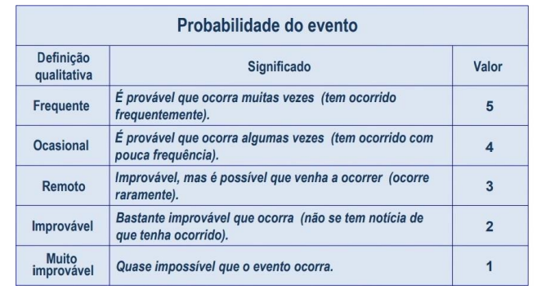

Avaliação da Severidade
O passo seguinte na avaliação do risco é avaliar sua severidade, ou seja, a estimativa dos danos de qualquer natureza (fatalidade, patrimoniais, financeiros, econômicos, legais, ambientais, etc.) decorrentes da materialização de determinada consequência. A avaliação da gravidade de um evento deve considerar todas as consequências possíveis relacionadas com um perigo, tendo em conta a pior situação previsível.
Para fins de análise de severidade, será utilizada a tabela apresentada abaixo. Ela inclui cinco categorias para denotar o nível de gravidade, sua respectiva descrição e um valor atribuído à cada categoria distinta.

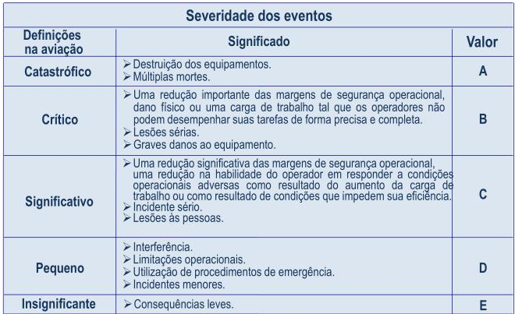

Classificação do Risco
A tolerabilidade do risco é obtida por meio da análise combinada de sua probabilidade e severidade. Ao utilizar os valores atribuídos à probabilidade e severidade descritos anteriormente, é possível gerar um índice alfanumérico que descreve o risco sendo analisado que, ao ser utilizado em conjunto com a matriz apresentada abaixo, possibilita a definição da tolerabilidade do risco.
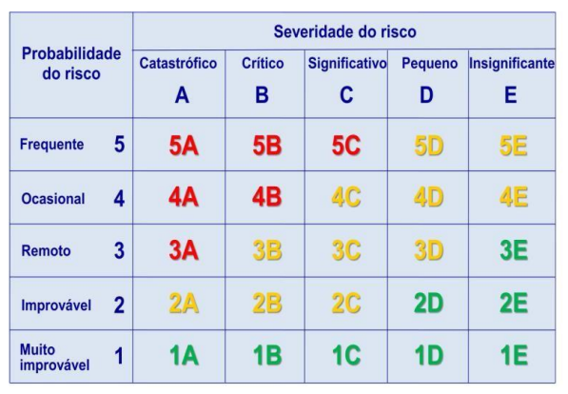

Definição da Tolerabilidade
Ao observar a matriz, é possível notar que os riscos são classificados quanto à sua tolerabilidade em três regiões: Região Aceitável (verde), Região Tolerável (amarelo) e Região Não Tolerável (vermelho). A figura abaixo ilustra tal classificação.
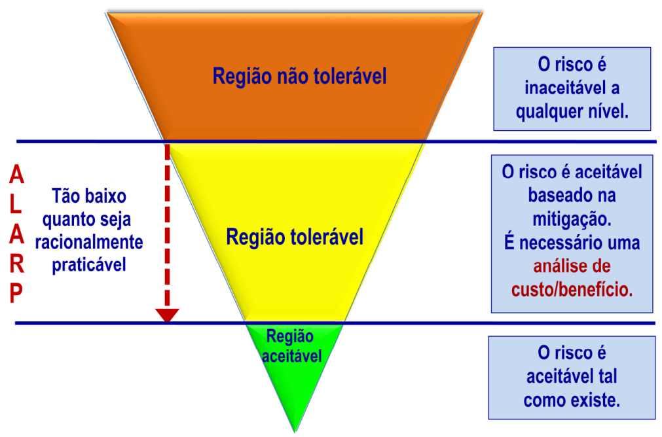

É essa classificação do risco quanto à sua tolerabilidade, utilizando a avaliação de probabilidade e severidade, que orienta as ações recomendadas, conforme apresentado na tabela abaixo.
Classificação do Risco | Descrição | Ação Recomendada
5A, 5B, 5C, 4A, 4B, 3A | Não Tolerável | Tomar medidas imediatas para mitigar o risco ou interromper a atividade. Caso sejam empregadas ações de mitigação estas devem prioritariamente garantir que controles adicionais ou preventivos tenham sido adotados de forma a levar a classificação do risco para a região tolerável.
5D, 5E, 4C, 4D, 4E, 3B, 3C, 3D, 2A, 2B, 2C | Tolerável | O risco pode ser tolerado após a adoção de ações de mitigação.
3E, 2D, 2E, 1A, 1B, 1C, 1D, 1E | Aceitável | O risco é aceitável da forma como avaliado, não sendo necessária qualquer mitigação adicional.

Controle e Mitigação dos Riscos
Os riscos de segurança devem ser gerenciados, tendo em vista o nível de desempenho de segurança definido pelo CIAC, por meio de ações de mitigação que envolvem a adoção de controles de risco adequados. Esta atividade deve levar em conta o tempo, custo e complexidade de execução das medidas identificadas para reduzir ou eliminar o risco. A classificação do risco pode ser modificada adotando ações de controle que reduzam a gravidade das consequências potenciais, que reduzam a probabilidade de sua ocorrência ou que reduzam a exposição a esse determinado risco. É sabidamente mais fácil e mais comum reduzir a probabilidade do que reduzir a gravidade.
Assim, orientado pela classificação do risco descrita, sempre que pertinente, o CIAC irá proceder com a mitigação de cada risco, identificando as ações a serem realizadas em cada caso concreto. As medidas mitigadoras podem incluir a eliminação do perigo ou a adoção de defesas (tecnologia, treinamento e/ou regulamento) que reduzam a probabilidade ou a severidade dos riscos avaliados.
A continuidade das operações será avaliada pelo GSO ou GR, conforme a gravidade associada.

Acompanhamento e Registro das Ações de Mitigação
Uma vez aceita pelo GSO ou pelo próprio Gestor Responsável, conforme o caso, a mitigação e as estratégias a serem adotadas, assim como as ações de controle propostas devem ser reavaliadas como novos perigos potenciais, visando assegurar a eficiência e eficácia dessas medidas de defesa no novo ambiente operacional.
Adicionalmente, as ações adotadas em decorrência do processo de gerenciamento de riscos devem ser continuamente monitoradas, visando avaliar se os efeitos esperados foram alcançados, culminando com a efetiva mitigação dos riscos associados.
Por fim, a avaliação do risco será documentada em formulário apropriado e arquivada junto à documentação do SGSO no CIAC. Da mesma forma, as ações mitigadoras adotas, os responsáveis pela sua implementação, prazos associados e demais detalhes associados devem ser registrados nos arquivos da entidade. O formulário de registro e avaliação de ESO apresentado no Anexo II a este manual constitui uma das ferramentas utilizadas com esta finalidade.
Neste contexto, a figura abaixo resume o processo de gerenciamento de riscos adotados pelo [Nome do CIAC].

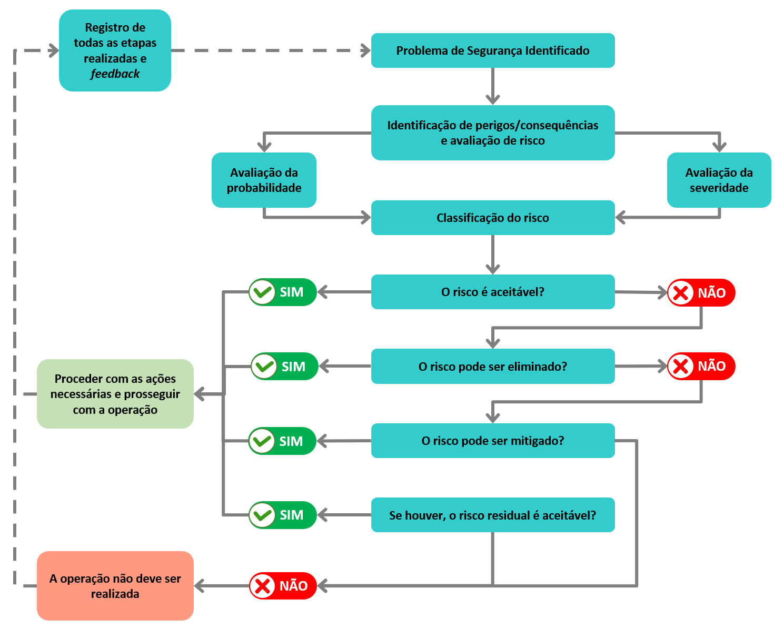

Garantia da Segurança Operacional

Monitoramento do Desempenho de Segurança Operacional
Em alinhamento aos Objetivos de Segurança e de forma a estruturar o Processo de Monitoramento do Desempenho da Segurança Operacional, o [Nome do CIAC] estabelece neste manual os Indicadores de Desempenho de Segurança Operacional e as Metas de Desempenho de Segurança Operacional.
Tais parâmetros devem ser obtidos e avaliados de forma continuada, visando orientar o GSO em suas tomadas de decisão e conferir ao CIAC a plena capacidade de monitorar o desempenho de segurança operacional das atividades de voo.
Adicionalmente, de modo a evidenciar a execução do processo de monitoramento continuado do desempenho da segurança operacional, este CIAC envia à ANAC, de forma periódica ou sempre que requisitado, o Relatório de Desempenho da Segurança Operacional.

Indicadores e Metas de Segurança Operacional
A partir do monitoramento e medição do desempenho da segurança operacional será possível avaliar o alcance dos objetivos, a eficácia do SGSO e identificar oportunidades de implementação de iniciativas de melhoria da segurança operacional.
Neste contexto, no âmbito do SGSO do [Nome do CIAC], os seguintes indicadores e metas de segurança operacional serão adotados:

Indicador de Segurança Operacional | Meta de Desempenho de Segurança Operacional
Taxa de Acidentes (acidentes por mil horas voadas) | Manter em patamar igual ou inferior à taxa registrada no ano anterior
Taxa de Incidentes Graves (incidentes graves por mil horas voadas) | Manter em patamar igual ou inferior à taxa registrada no ano anterior
Taxa de Incidentes (incidentes por mil horas voadas) | Manter em patamar igual ou inferior à taxa registrada no ano anterior
Quantidade de manutenções não programadas por aeronave do CIAC (quantidade de manutenções não programadas por número de aeronaves) | Manter em nível igual ou abaixo de 1 manutenção não programada realizada por aeronave do CIAC por semestre
Percentual de riscos classificados na operação do CIAC mantidos na região tolerável | 95% dos riscos classificados e mantidos na região tolerável
Quantidade de Vistorias de Segurança Operacional realizadas | 2 vistorias por ano
Quantidade de reportes recebidos por aluno | Manter em patamar igual ao número registrado no ano anterior
Quantidade de reportes recebidos por instrutor | Manter em patamar igual ao número registrado no ano anterior¹

É oportuno reforçar que o monitoramento dos indicadores e metas é uma atividade periódica do SGSO, contemplando ainda avaliações complementares, tais como análises de tendências, histórico, identificação de comportamentos sazonais, verificação de pertinência dos indicadores e metas, dentre outras abordagens. Particularmente, a atualização dos indicadores de segurança operacional será realizada minimamente a cada mês e a verificação de alcance das metas de desempenho da segurança operacional será realizada minimamente a cada semestre. E, como resultado deste processo, pode-se esperar o estabelecimento de iniciativas de melhoria da segurança, bem como a própria revisão de processos e documentos associados, incluindo melhorias nos Objetivos, Metas e Indicadores apresentados neste manual.

Relatório de Desempenho da Segurança Operacional
Observando o disposto na IS 141-005, este CIAC se compromete a enviar para a ANAC, a cada seis meses e por meio do formulário padronizado no SEI! específico para esta finalidade, o Relatório de Desempenho da Segurança Operacional. O relatório deve contemplar minimamente as seguintes informações, que deverão ser consolidadas de forma a refletir o desempenho medido no semestre anterior à data de envio:
- Quantidade de Horas Voadas;
- Total de eventos de segurança operacional de reporte não obrigatório envolvendo aeronaves da instituição;
- Quantidade de manutenções não programadas realizadas nas aeronaves do CIAC;
- Quantidade de perigos identificados na operação do CIAC;
- Quantidade riscos classificados na operação do CIAC;
- Quantidade de ações de mitigação ou de melhoria da segurança operacional implementadas em decorrência das análises de risco conduzidas;
- Quantidade de vistorias de segurança operacional realizadas, conforme previsto no MGSO;
- Quantidade de achados nas vistorias de segurança operacional realizadas;
- Quantidade de reportes (voluntários ou confidenciais, RELPREVs e outros) registrados pelo SGSO da instituição;
- Quantidade de informações críticas de segurança operacional divulgadas/publicadas (comunicados, alertas ou outras publicações adotadas pelo CIAC).

Gestão da Mudança
O GSO realizará a análise referente ao impacto na segurança de voo sempre que algum dos fatos abaixo relacionados ocorrerem. Em todos os casos, a análise e possíveis ações mitigadoras serão registradas e arquivadas no CIAC.
- Alteração do Gestor Responsável;
- Alteração do Gerente de Segurança Operacional;
- Alteração do coordenador de curso prático;
- Contratação de um novo instrutor de voo;
- Alteração de um Programa de Instrução e/ou inclusão de um novo curso prático de voo nas Especificações Operativas do CIAC;
- Inclusão de uma aeronave de modelo diferente daquelas operadas pelo CIAC;
- Alteração e/ou inclusão de aeródromo de operação do CIAC;
- Qualquer outra mudança julgada pertinente pelo GSO.

Melhoria Contínua
O [Nome do CIAC], como parte das atividades de garantia da segurança operacional de nosso SGSO, desenvolveu e mantém processos para identificar as causas de um desempenho de segurança operacional abaixo do desejado, determinando as consequências destas deficiências nas operações, visando a eliminação das causas identificadas para alcançar a melhoria contínua.
Assim, o processo de melhoria contínua do Sistema de Gerenciamento da Segurança Operacional inclui a realização de avaliações:
- Proativas de instalações, equipamentos, documentação e procedimentos para verificar a eficácia das estratégias de controle de riscos à segurança;
- Proativas da eficiência dos indivíduos, para verificar o cumprimento das responsabilidades de segurança;
- Reativas, para verificar a eficácia das medidas de controle e mitigação de riscos adotadas. Utilizando, por exemplo, investigações de acidentes, incidentes e eventos significativos; e
- Preditivas, por meio da avaliação e adoção de lições aprendidas junto a outros CIACs e demais instituições de referência da aviação civil. E através de estudos e análises de elementos reativos, proativos e externos que apontem para a adoção de medidas de melhoria da segurança que contribuam para a redução da probabilidade de ocorrência ou eliminação de eventos de segurança operacional, antes que estes se materializem.
De tal modo, a partir da análise de desempenho da segurança operacional, o CIAC buscará identificar as possíveis fragilidades em seu sistema de segurança operacional e atuará de maneira a mitigar riscos e manter seu desempenho dentro do nível de segurança aceito pelo CIAC e pela ANAC.

Promoção da Segurança Operacional
A promoção da segurança operacional tem por objetivo criar e manter uma cultura positiva de segurança. As estratégias de promoção incluem treinamento para o desenvolvimento de competências técnicas e a comunicação efetiva para o compartilhamento de informações a todos os colaboradores e alunos.
A promoção da segurança também oferece os mecanismos necessários para difundir as lições aprendidas com as investigações sobre ocorrências aeronáuticas, disseminando seus ensinamentos.
O Planejamento da Promoção do SGSO é anual, devendo ser apresentado e validado pelo GR antes do primeiro dia útil de cada ano.

Treinamento
Os colaboradores do [Nome do CIAC] envolvidos em atividades de voo serão submetidos ao treinamento inicial e periódico de SGSO, de periodicidade anual, abarcando os seguintes assuntos:
- Princípios básicos de gerenciamento da segurança operacional;
- Políticas e procedimentos de segurança operacional do CIAC;
- Organização, funções e responsabilidades do pessoal em relação à segurança operacional;
- Histórico da segurança operacional do CIAC, incluindo indicadores críticos;
- Incentivo, coleta e tratamento de reportes;
- Apresentação e Plano de Resposta à Emergências;
- Metas e objetivos de segurança operacional do CIAC;
- Processos de identificação de perigos;
- Processos de avaliação e mitigação de riscos;
- Monitoramento e medição do desempenho de segurança operacional; e
- Melhoria contínua do gerenciamento da segurança operacional.
Os alunos do CIAC serão submetidos a pelo menos um evento de promoção do SGSO, ministrado individualmente ou em grupo, antes da conclusão do curso prático de Piloto Privado, de Piloto Comercial ou outros cursos com fins a concessão de uma nova habilitação. O conteúdo do evento de capacitação compreenderá minimamente:
- Princípios básicos de gerenciamento da segurança operacional;
- Políticas e procedimentos de segurança operacional do CIAC;
- Organização, funções e responsabilidades do pessoal em relação à segurança operacional;
- Incentivo, coleta e tratamento de reportes;
- Processos de identificação de perigos;
- Processos de avaliação e mitigação de riscos;
Ainda, o CIAC contará com o treinamento anual do PRE para todos os envolvidos no plano.

Divulgação do SGSO
De forma a disseminar informações relevantes de segurança operacional a todos os colaboradores e alunos do [Nome do CIAC] os manuais, documentos técnicos, informativos e demais publicações pertinentes estão disponíveis em meios físicos e por meio de sistema informatizado. É também disponibilizado na sala de briefing a Pasta de Boletins de Segurança Operacional, dividida em duas seções:
Seção I: Manual de Rotas e Aeródromos.
Seção II: Boletins de Segurança.
Como parte da estratégia de promoção da segurança operacional, o GSO poderá promover eventos destinados a mitigar riscos identificados durante o processo de gerenciamento do risco.
Todos os eventos de promoção e treinamento realizados serão devidamente registrados e arquivados no CIAC.

Plano de Resposta à Emergência (PRE)
Sabendo que o CIAC deve estar sempre preparado para uma pronta resposta em caso de acidentes e/ou incidentes graves e afim suportar a preparação de todos os envolvidos, o [Nome do CIAC] desenvolveu o Plano de Resposta a Emergências (PRE), como parte integrante deste MGSO, que detalha por escrito as ações que serão adotadas depois de um evento desta natureza, designando um responsável por cada ação. O PRE encontra-se no Anexo III a este Manual.
O Plano de Resposta a Emergência tem como objetivo descrever os procedimentos e os responsáveis pelas atividades a serem realizadas em caso de eventuais emergências, otimizando a atuação e definindo de forma clara as responsabilidades da equipe ao mesmo tempo em que visa minimizar os impactos negativos de um acidente ou incidente aeronáutico.
O GSO deverá coordenar junto ao operador aeroportuário, de forma a manter-se constantemente atualizado sobre o Plano de Emergência Aeroportuário (PLEM), atuando de modo a buscar o máximo de sinergia entre as iniciativas e de evitar possíveis conflitos com as ações deste PRE.

GRUPO DE AÇÃO

O Grupo de Ação deverá se reunir na [local XXXX], assim que tiverem conhecimento da Emergência. Os componentes do grupo são listados abaixo:
NOME | CARGO | TELEFONE
 | Coordenador do PRE
 | Gerente de Segurança Operacional
 | Porta-voz com a imprensa
 | Responsável pelas famílias das vítimas, acompanhar as investigações e comunicação aos órgãos públicos

Todos os componentes do Grupo de Ação, deverão possuir os contatos da Relação dos Órgãos Integrantes do PRE abaixo:
INTEGRANTES | TELEFONES
ANAC | (61) 9 9155-4663  163 – Fale com a ANAC
CENIPA/SERIPA
BOMBEIROS
POLÍCIA CIVIL
GUARDA MUNICIPAL
PRONTO SOCORRO
POLÍCIA FEDERAL
GRUPAMENTO DE RÁDIO PATRULHA – ÁGUIA PM
ADMINISTRADOR DO AERÓDROMO
SALVAERO
HOSPITAL

[A lista de integrantes e contatos acima é exemplificativa, devendo o CIAC ajustá-la ao seu ambiente operacional, incluindo e/ou excluindo órgãos conforme necessário.]

NOTA: É de responsabilidade do GSO a atualização dos telefones acima.
O CIAC deverá realizar, no mínimo uma vez ao ano, um treinamento simulado de ativação do PRE.
Os funcionários e alunos deverão possuir os contatos dos integrantes do Grupo de Ação.
O coordenador do Grupo de Ação e o Gerente de Segurança Operacional devem ser imediatamente notificados sobre a ocorrência de qualquer emergência.
As comunicações externas deverão ser realizadas por um dos membros do Grupo de Ação.

Anexo I – Modelo de RELPREV

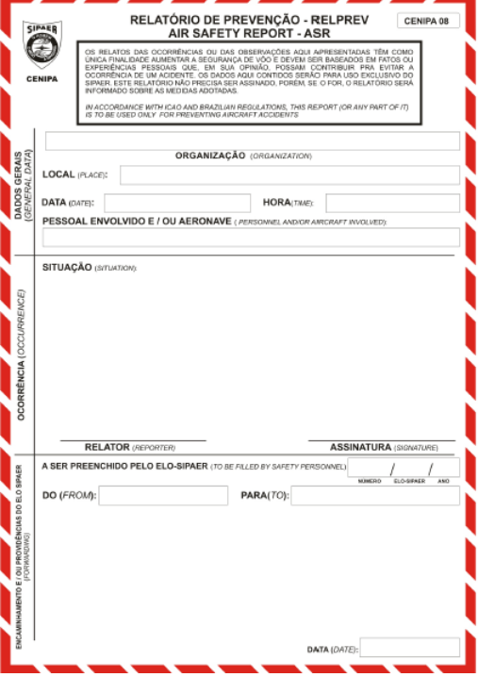

Anexo II - Evento de Segurança Operacional (ESO): Formulário de Registro e Avaliação

Nº do Documento de Origem:_______________
Código de Controle Interno:________________
As informações contidas neste relatório têm como única finalidade o aumento da segurança operacional da aviação civil, não devendo ser utilizadas para a identificação de responsabilidades e/ou aplicação de punições
NOME DO CIAC
Data e Hora do Evento: _______________________
Local de Ocorrência do Evento: __________________________________________________________
Entidade(s) Envolvida (s):______________________________________
DESCRIÇÃO DO EVENTO DE SEGURANÇA OPERACIONAL (ESO) (Transcrita do Documento de Origem)
______________________________________________________________________________________________________________________________________________________________________________________________________________________________________________________________________________________________________________________________________________________________________________________________________________________________________________
ANÁLISE INICIAL DO EVENTO DE SEGURANÇA OPERACIONAL (ESO)
____________________________________________________________________________________________________________________________________________________________________________________________________________________________________________________________________________________________________________________________________________________________________________________________________________________________________________________________________________________________________________________________________
AVALIAÇÃO QUALITATIVA INICIAL (TOLERABILIDADE DO RISCO)
Da probabilidade de que o ESO volte a ocorrer: 5 ( ) 4 ( ) 3 ( ) 2 ( ) 1 ( )  Da severidade, caso ocorra a pior consequência possível deste evento:  A ( ) B ( ) C ( ) D ( ) E ( ) |  | Tolerabilidade  ___________
Setor(res) Responsável (veis) pela eliminação do Perigo ou mitigação dos Riscos relativos ao ESO relatado: ______________________________________________________________________________________
Responsável pela Análise Inicial do ESO: ______________________________________________________________
Data: ___/___/______ Assinatura:______________________________
Foi enviada a resposta ao relator quanto ao recebimento da informação? ( ) Sim ( ) Não
Responsável: ______________________________________________________
Data: ___/___/______ Assinatura:_____________________________________________
PARA USO EXCLUSIVO DO SETOR RESPONSÁVEL PELA GARANTIA DA ELIMINAÇÃO DO PERIGO OU DA MITIGAÇÃO DO RISCO
O Evento de Segurança Operacional (ESO) relatado envolve um dos seguintes aspectos:
( ) Atividade criminal ou uso de substância ilícita
( ) Certificado emitido pela ANAC
( ) Nenhum dos aspectos especiais anteriores
ANÁLISE DO EVENTO DE SEGURANÇA OPERACIONAL (ESO)
____________________________________________________________________________________________________________________________________________________________________________________________________________________________________________________________________________________________________________________________________________________________________________________________________________________________________________________________________________________________________________________________________
AVALIAÇÃO QUALITATIVA APÓS A MITIGAÇÃO (TOLERABILIDADE DO RISCO) Da probabilidade de que o ESO volte a ocorrer: 5 ( ) 4 ( ) 3 ( ) 2 ( ) 1 ( )  Da severidade, caso ocorra a pior conseqüência possível deste evento:  A ( ) B ( ) C ( ) D ( ) E ( ) | Tolerabilidade  _____________
O Evento de Segurança Operacional teve a incidência dos seguintes Fatores Contribuintes:

 Condições Meteorológicas Adversas  Deficiente Controle de Tráfego
 Deficiente Infra-Estrutura  Deficiente Instrução
 Deficiente Manutenção  Deficiente Aplicação de Comandos
 Deficiente Julgamento  Deficiente Pessoal de Apoio  Deficiente Planejamento
 Deficiente Supervisão  Outros Aspectos Operacionais
 Esquecimento  Indisciplina
 Influência ao Meio Ambiente  Pouca Experiência de Vôo / na Anv.
 Projeto  Fabricação
 Manuseio do Material  Aspecto Fisiológico
 Aspecto Psicológico  Indeterminado
 Outros _____________________

Tel.:___________________ Assinatura do GSO: ________________________ Data:___/____/____
Resposta enviada ao Relator em ____/____/_______

Anexo III – Plano de Resposta a Emergências

Nome do CIAC
CNPJ

Emblema/Identificação do CIAC

Plano de Resposta a Emergências (PRE)

Revisão XX de XX/XX/20XX

Termo de Aprovação

Eu, [Nome Completo do GR], na qualidade de Gestor Responsável pelo [Razão Social ou Nome Fantasia do CIAC], CNPJ Nº [Número do CNPJ], aprovo o presente Plano de Resposta a Emergências (PRE), Revisão XX de XX/XX/20XX, desenvolvido para atender os requisitos estabelecidos na seção 141.27 do RBAC Nº 141.
É recomendado que todo o efetivo do Centro de Instrução tenha conhecimento do seu conteúdo, de modo a poder utilizá-lo plenamente numa situação de emergência.
Esse PRE foi elaborado de acordo com Plano de Resposta em Emergência (PLEM) do [Aeródromo/Aeroporto XXXX], de modo a buscar sinergia entre ambos e evitar conflitos em caso de acionamento em sede de operação.

[Cidade, Dia, Mês e Ano].
____________________________________________
Assinatura do Gestor Responsável

Índice
[Inserir índice]

Controle de Revisão
N° | DATA DA REVISÃO | DATA DA INCLUSÃO | INSERIDO POR

Lista de Distribuição
01 | Gestor Responsável
02 | Gerente de Segurança Operacional
03 | Gerente de Qualidade
04 | Coordenador de Curso
05
06

Objetivo
Este procedimento gerencial tem o objetivo de definir e padronizar as ações a serem tomadas, bem como as responsabilidades das pessoas envolvidas em caso de ocorrências de acidentes ou incidentes graves envolvendo aeronaves operadas pelo [Nome do CIAC].

Aplicação
O Plano de Emergência deverá ser acionados sempre que uma aeronave sob responsabilidade do [Nome do CIAC] se encontre em situação de emergência, com paradeiro desconhecido ou tenha sofrido um acidente ou incidente grave.

Responsabilidades
No âmbito deste PRE, ficam definidas as responsabilidades abaixo:
- Gestor Responsável: tem como responsabilidade gerir todas as informações disponíveis, avaliar o grau da emergência visando deflagrar as ações imediatas, fazer a comunicação da ocorrência conforme previsto em legislação, bem como repassar as respectivas informações para os órgãos oficiais, a mídia e ou familiares, conforme apropriado. Adicionalmente, o GR é o responsável por coordenar as ações do Gabinete de Crise e dos demais grupos eventualmente instituídos, além de prover o suporte necessário ao Grupo de Ação Inicial.
- Gerente de Segurança Operacional: avaliar o grau da emergência e deflagrar as ações necessárias, sendo o Chefe do Grupo de Ação responsável pela coleta das informações e evidências que possam ter colaborado para a ocorrência aeronáutica, cabendo ao mesmo a coordenação com os órgãos de investigação do CENIPA.
- Grupo de Ação Inicial: é a equipe, previamente designada pelo CIAC, responsável pela coordenação e/ou execução de atividades como desinterdição de pista, guarda de destroços, transporte dos tripulantes e ou passageiros e demais materiais, conforme necessário.
- Gabinete de Crise: é a equipe, previamente designada pelo CIAC, responsável por viabilizar o apoio e suporte necessário ao Grupo de Ação Inicial, incluindo a disponibilização de recursos humanos e financeiros, além de compilar as informações a serem passadas ao GR para o suporte à tomada de decisões de forma tempestiva.

Procedimentos Após Deflagração da Emergência
O responsável pelo acompanhamento do voo, preferencialmente o GSO ou coordenador do curso, após receber uma informação de uma emergência aeronáutica com uma das aeronaves do CIAC, é o responsável pelo acionamento do PRE, bem como o preenchimento do Checklist, até a chegada do GSO e/ou outro ente da administração requerida, devendo minimamente e da forma mais adequada e tempestiva possível:
- Informar ao GR;
- Informar ao GSO;
- Informar ao RCC/SAR pertinente;
- Acionar o Grupo de Ação; e
- Preparar o Gabinete de Crise.
O Gabinete de Crise será estabelecido em local designado pelo CIAC, que possua condições físicas e meios necessários de comunicação e apoio à ocorrência aeronáutica, sendo composto pelo GR, GSO, GQ, Coordenador de Curso e quem se fizer necessário para:
- Compilar informações de todo o tipo recebidas por meio do Grupo de Ação Inicial, testemunhas ou outras fontes de informação;
- Providenciar o apoio logístico para o Grupo de Ação Inicial;
- Elaborar os informes preliminares em conjunto com o Grupo de Ação Inicial;
- Manter um grau de comunicação entre as partes envolvidas cuidando do relacionamento entre as instituições e a administração da Empresa;
- Notificar a Seguradora;
- Obter um relatório exato das condições médicas de cada indivíduo;
- Cuidar dos assuntos que possam macular a imagem do CIAC perante os acontecimentos, tentando evitar qualquer deturpação dos fatos ou divulgação inadequada.
Além do gerenciamento acima mencionado, o Gabinete de Crise deverá ter disponíveis os meios humanos e materiais necessários para relacionar-se com os seguintes organismos internos e externos:
- Mídia;
- Polícia, Bombeiros e hospitais;
- Tripulação envolvida no acontecimento, quando pertinente;
- Familiares das vítimas;
- Contratante;
- ANAC;
- Administrador Aeroportuário;
- Seguradora; e
- CENIPA ou SERIPA da área.
O Gabinete de Crise além das atribuições já previstas deverá:
- Providenciar, sempre que oportuno, a notificação pessoal dos familiares das vítimas;
- Providenciar transporte, caso necessário, aos familiares ao local da ocorrência.
Todo o processo de acionamento do PRE culminará na elaboração de um Informe Final (IF) e um Relatório de Resposta a Emergência (RIRE) aprovados pelo GR.
No Informe Final será descrito de maneira resumida toda ocorrência, ações de resgate, ação inicial, suporte até o encerramento dos trabalhos da emergência.
Para o caso de ter havido o falecimento de tripulantes, passageiros e ou terceiros, deverá ser incluído o apoio prestado aos familiares e as gestões relativas e estruturadas nesse sentido.

[Visando dar mais clareza às ações e responsabilidades associadas descritas no PRE, é recomendado que o CIAC insira aqui um fluxograma de ações e responsabilidades ilustrando o conteúdo desta seção.]

RETORNO DAS ATIVIDADES À OPERAÇÃO NORMAL
[Nesta seção é esperado que o CIAC estabeleça procedimentos e/ou condições necessárias visando o retorno às operações normais]

COORDENAÇÃO COM OS PLANOS DE EMERGÊNCIA DE AERÓDROMO (PLEM)
[Neste item o CIAC deve abordar como é prevista a interação entre o PRE elaborado e eventuais PLEM já estabelecidos pelos aeródromos onde opera]

Simulações
As simulações deverão ocorrer anualmente de forma planejada ou sem que os envolvidos sejam previamente informados, deflagrada pelo GSO do CIAC, devendo contemplar minimamente as ações previstas neste Plano e contar com um debriefing com o pessoal envolvido. Os resultados e aprendizados devem orientar as modificações no PRE visando o aperfeiçoamento contínuo do Plano.

Anexo I ao PRE - CHECKLIST DE Ações

AÇÕES | OBSERVAÇÕES/RESPOSTA
Todos os fatos relacionados à ocorrência foram compilados?
Realizada comunicação ao CENIPA/SERIPA?
Realizada comunicação à ANAC?
Disponibilizado suporte logístico e financeiro ao grupo de ação, conforme necessário?
Se necessário, as forças auxiliares foram acionadas?
Se necessário, realizada a remoção ou translado das vítimas?
Foi confeccionado boletim informativo?
Foi realizada a notificação aos familiares?
Foi reservado local específico para receber familiares das vítimas?
Se necessário, houve disponibilização financeira para gastos imediatos?
Foi providenciada a guarda e/ou remoção de bens e destroços?

[O CIAC pode alterar o layout, ações e demais itens, bem como acrescentar procedimentos personalizados no checklist para adequá-lo à sua realidade.]

Anexo II ao PRE - Fatos da Ocorrência Aeronáutica

1 | Identificação da Aeronave
1 | Data do Voo:
1 | Matrícula da Aeronave:
1 | Localidade de Origem:
1 | Localidade de Destino:
1 | Estimada de Pouso
2 | Dados da Ocorrência
2 | Tipo de Ocorrência:
2 | Local:
2 | Hora aproximada:
3 | Identificação dos Ocupantes
3 | Nome: Estado de saúde:
3 | Nome: Estado de saúde:
4 | Responsável pela Informação dos Fatos
4 | Nome:
4 | Data e hora:

Devido à natureza dos sistemas de reporte, serão consideradas aceitáveis variações de até 20% para mais ou para menos no momento de avaliar o atendimento da meta. Variações que excedam esse patamar demandarão avaliação dedicada de segurança operacional objetivando a plena compreensão do cenário que levou ao aumento ou decréscimo substancial da quantidade de reportes e à eventual adoção de medidas de melhoria da segurança associadas.

